华北水利水电学院财务信息在线查询系统使用说明

一、系统登录方法

1、初次登陆

点查询系统，输入职工及部门用户的编号和密码，即进入登录界面：

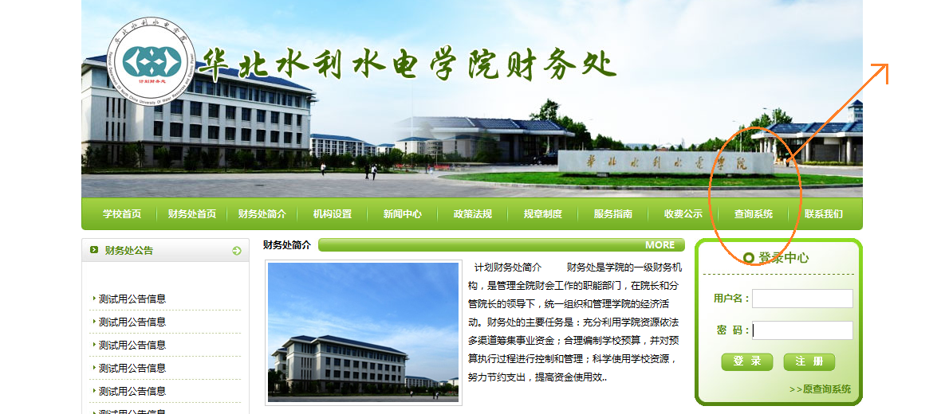
输入用户名和密码：
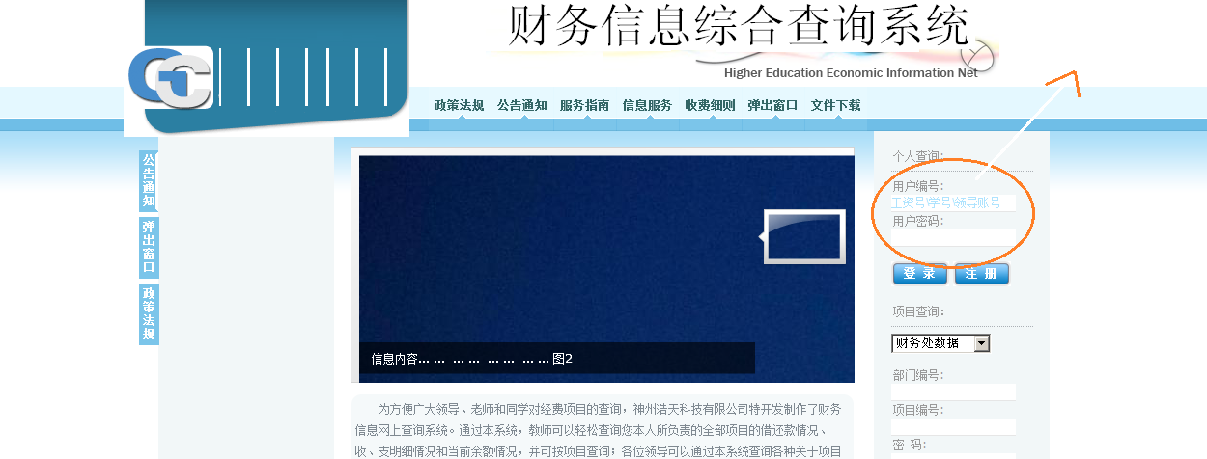

2、为保证本人财务数据信息安全，请在第一次登陆后将初始密码修改为自己容易记住的密码。

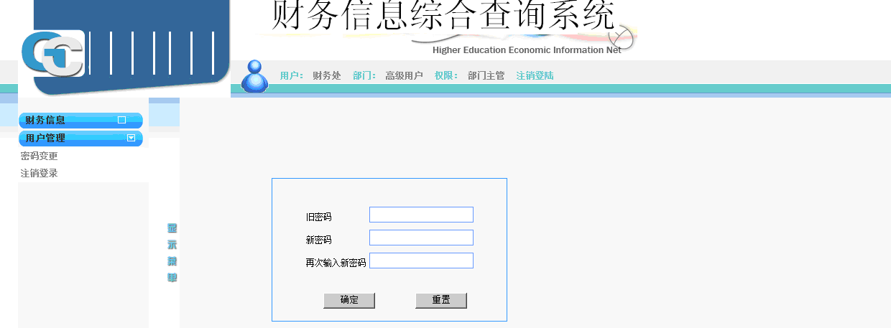

二、系统使用方法

1、登录进入系统后左边菜单中将列出全部功能，点击各二级菜单下的功能链接，就可直接访问相关功能。

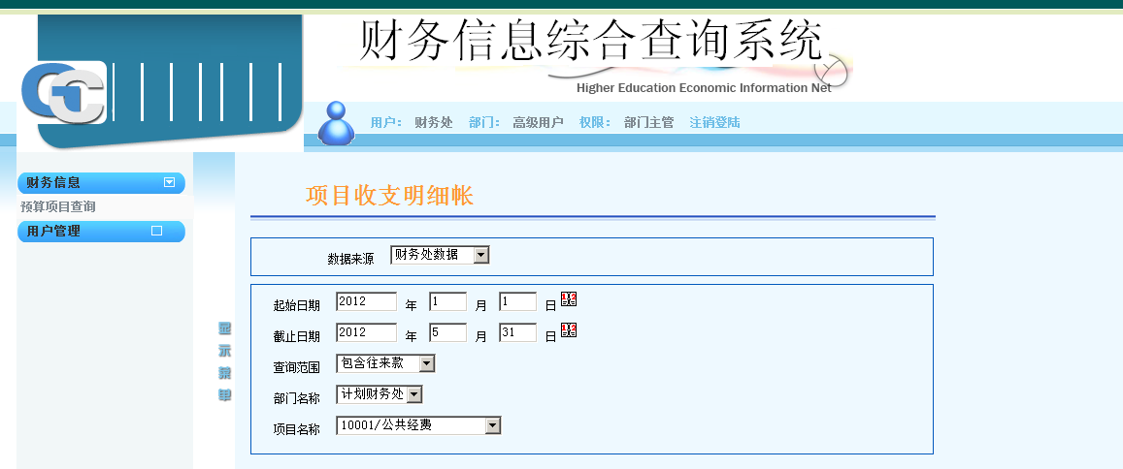

2、财务信息查询

此功能仅部门查询用户和科研项目负责人可用，可查询部门或科研项目负责人所控制项目的相关财务信息。左侧选择用户所负责部门名称。
选择相关条件，点击查询即可查询到相关的内容：
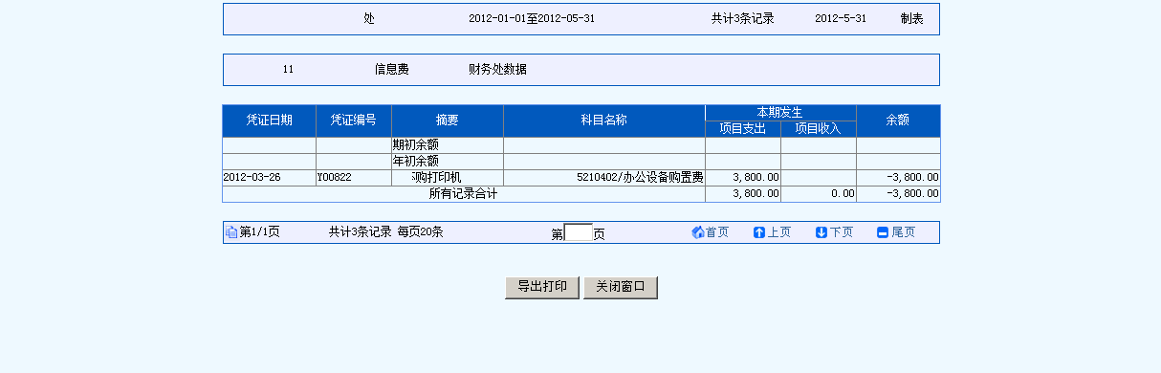
查询到相关信息后根据需要点导出打印。
3、教工信息查询

进入查询系统后，输入用户名和密码：

此模块主要查询教职工工资、工作津贴及个人科研项目项目查询。

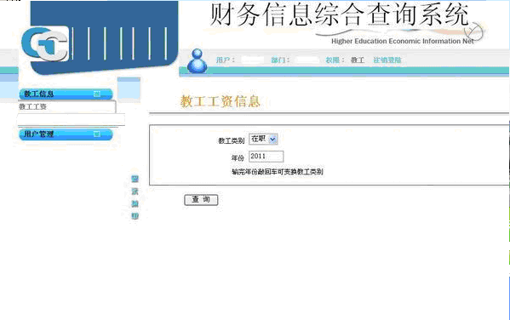
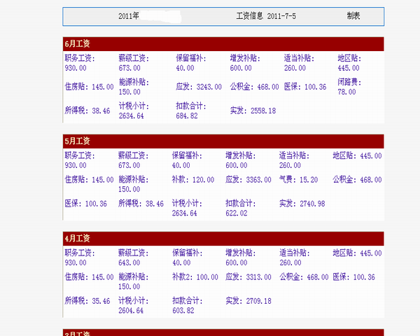

以负责人查询，可查询项目或部门领导负责的相关往来款。

